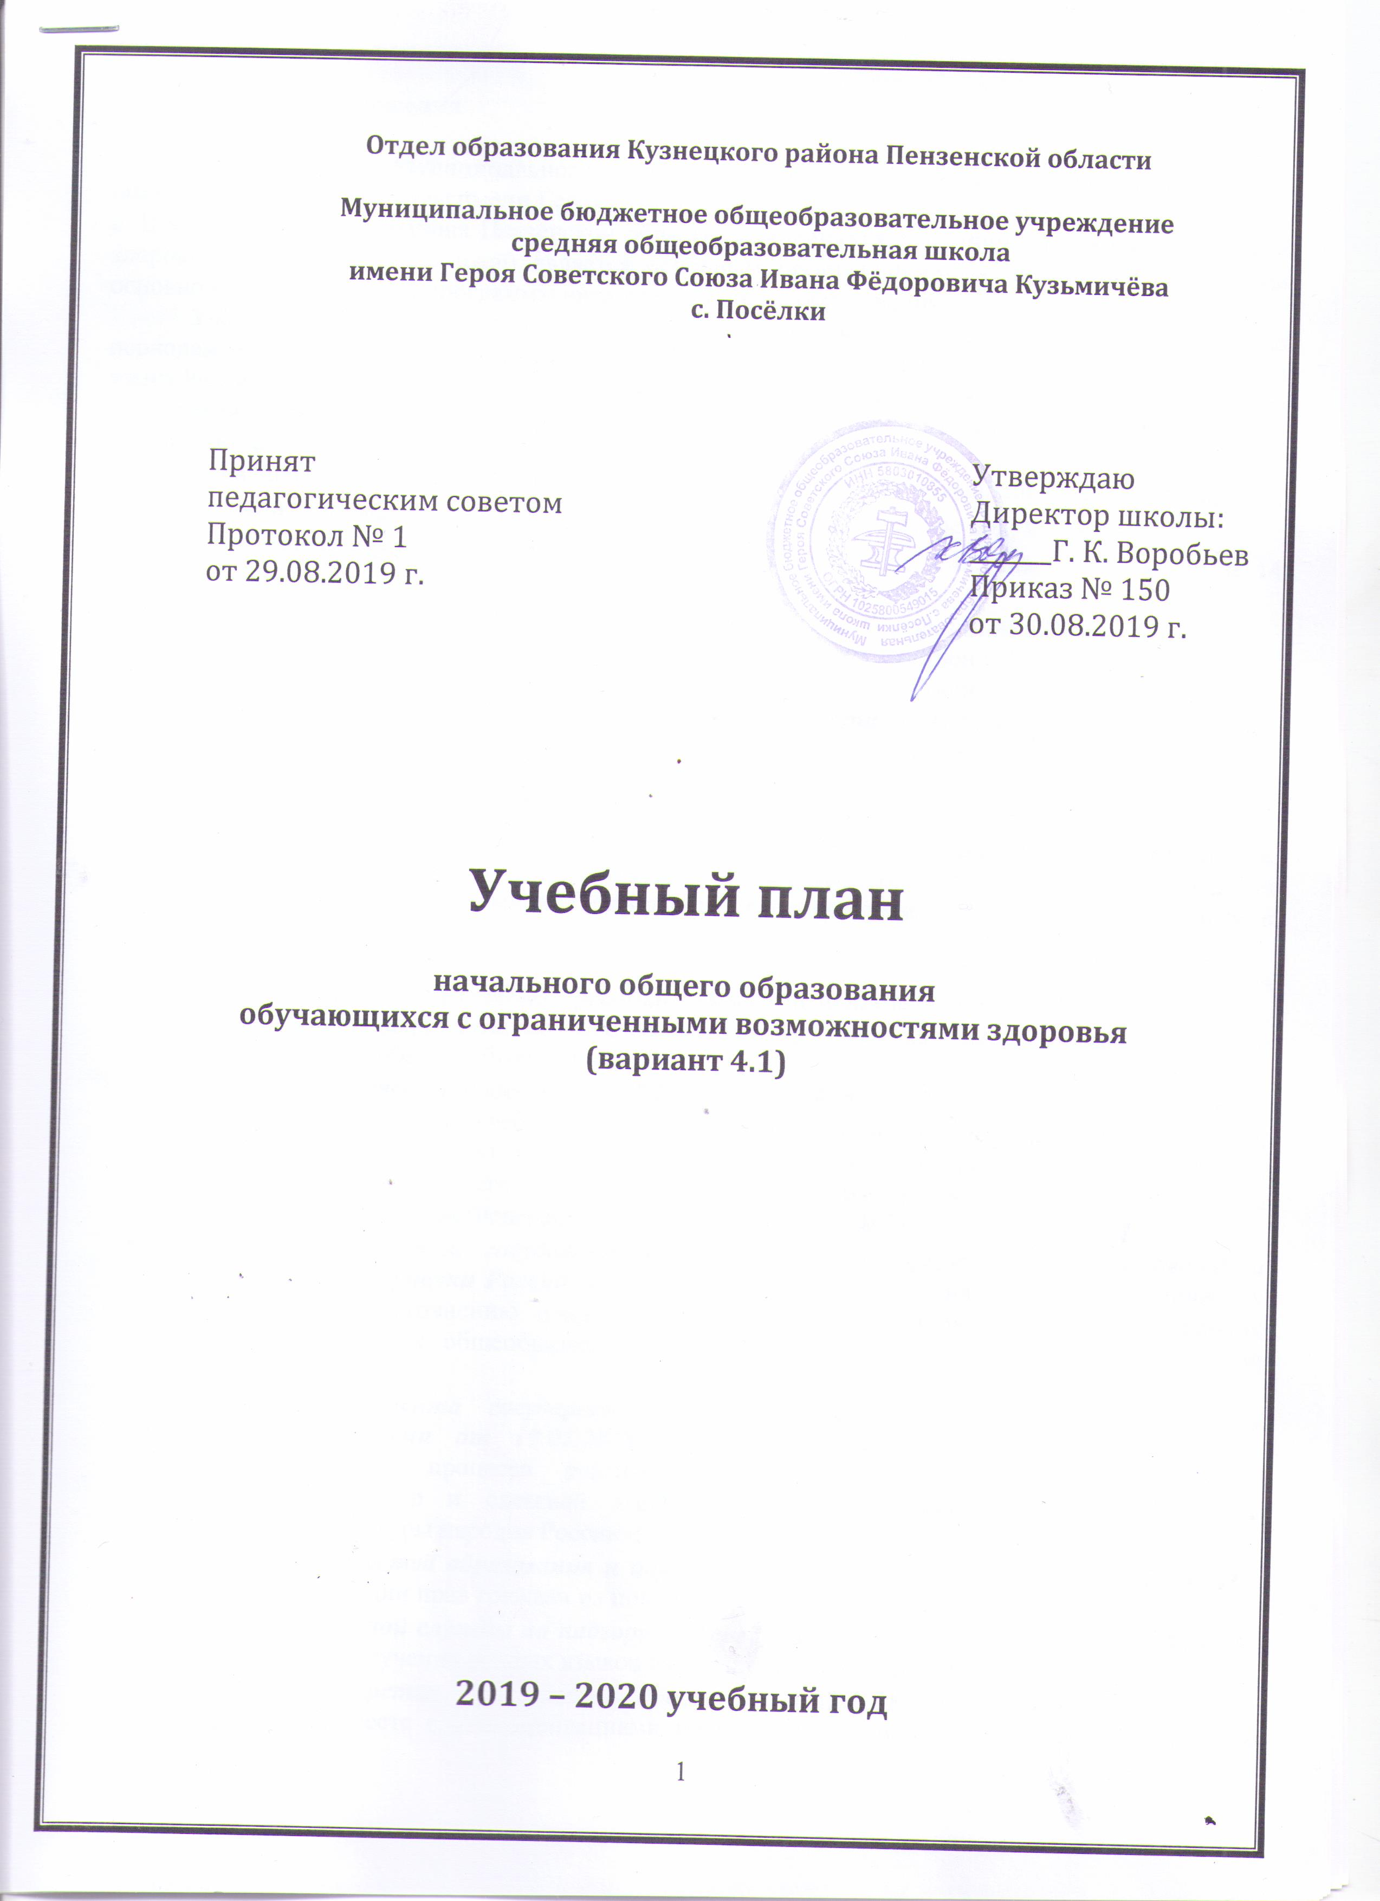

- Общие положения

Учебный план Муниципального бюджетного общеобразовательного учреждения средней общеобразовательной школы имени Героя Советского Союза Ивана Фёдоровича Кузьмичева
с. Посёлки Кузнецкого района Пензенской области обучающихся с ограниченными возможностями здоровья (далее – учебный план) является основным организационным механизмом реализации основной образовательной программы начального общего образования.
Учебный план определяет перечень, трудоемкость, последовательность и распределение по периодам обучения учебных предметов, обеспечивает преподавание и изучение государственного языка Российской Федерации, возможность преподавания и родного языка из числа языков народов Российской Федерации, в том числе русского языка как родного языка, а также устанавливают количество занятий, отводимых на их изучение, по классам (годам) обучения.
Нормативным основанием формирования учебного плана для обучающихся с ограниченными возможностями здоровья на 2019/2020 учебный год являются следующие документы:
- Федеральный закон от 03.08.2018 № 317-ФЗ «О внесении изменений в статьи 11 и 14 Федерального закона «Об образовании в Российской Федерации»;
- приказ Министерства образования и науки Российской Федерации№ 373 от 06.10.2009 г. «Об утверждении и введении в действие федерального государственного образовательного стандарта начального общего образования» (с последующими изменениями);
- приказ Министерства образования Пензенской области № 91/01-07 от 24.02.2010 г. «О реализации приказа Министерства образования и науки Российской Федерации от 06.10.2009 г. № 373 «Об утверждении и введении в действие федерального государственного образовательного стандарта начального общего образования»;
- приказ Министерства образования и науки Российской Федерации от 19 декабря 2014 г. № 1598 «Об утверждении федерального государственного образовательного стандарта начального общего образования обучающихся с ограниченными возможностями здоровья» (с последующими изменениями)
- приказ Министерства Просвещения России от 28.12.2018 № 345 «Об утверждении федерального перечня учебников, рекомендуемых к использованию при реализации имеющих государственную аккредитацию образовательных программ начального общего, основного общего, среднего общего образования»;
- приказ Министерства просвещения РФ от 08.05 2019 № 233 «О внесении изменений в федеральный перечень учебников, рекомендуемых к использованию при реализации имеющих государственную аккредитацию образовательных программ начального общего, основного общего, среднего общего образования, утвержденный приказом Министерства просвещения Российской Федерации от 28 декабря 2018 г. № 345»;
- письмо Департамента государственной политики в сфере воспитания детей и молодежи Минобрнауки России от 18.08.2017 № 09-1672 «О направлении методических рекомендаций по уточнению понятия и содержания внеурочной деятельности в рамках реализации основных общеобразовательных программ, в том числе в части проектной деятельности»;
- письмо Департамента государственной политики в сфере общего образования Минобрнауки России от 19.01.2018 № 08-96 «О методических рекомендациях по совершенствованию процесса реализации комплексного учебного курса «Основы религиозных культур и светской этики» и предметной области «Основы духовно-нравственной культуры народов России»;
- приказ Министерства образования и науки Российской Федерации от 09.10.2017 № ТС-945/08 «О реализации прав граждан на получение образования на родном языке»;
- письмо Федеральной службы по надзору в сфере образования и науки от 20.06.2018 № 05-192 «О вопросах изучения родных языков из числа языков народов РФ»;
- приказ Министерства Просвещения России от 20.12.2018 № 03-510 «О направлении информации» (вместе с «Рекомендациями по применению норм законодательства в части обеспечения возможности получения образования на родных языках из числа языков народов Российской Федерации, изучения государственных языков республик Российской Федерации, родных языков из числа языков народов Российской Федерации, в том числе русского как родного»).

Учебный план начального общего образования обучающихся с ограниченными возможностями здоровья обеспечивает выполнение гигиенических требований в соответствии с постановлением Главного государственного врача РФ от 29.12.2010 № 189«Об утверждении СанПиН 2.4.2.2821-10 «Санитарно-эпидемиологические требования к условиям и организации обучения в общеобразовательных учреждениях» (с последующими изменениями).
В 1-4 классах - 5-дневная учебная неделя.
Продолжительность учебного года: 1 класс - 33 учебные недели, 2-11 классы - 34 учебные недели. Продолжительность каникул в течение учебного года составляет не менее 30 календарных дней, летом — не менее 8 недель. Для обучающихся 1 класса в течение года проводятся дополнительные недельные каникулы.
Продолжительность урока в 1 классе устанавливается с использованием "ступенчатого" режима обучения: в сентябре, октябре - по 3 урока в день по 35 минут каждый, в ноябре - декабре - по 4 урока по 35 минут каждый; январь - май - по 4 урока по 40 минут каждый. Во 2-4 классах продолжительность урока - 45 минут.

II. Начальное общее образование

Учебный план НОО обучающихся с ОВЗ ориентирован на 4-летний нормативный срок освоения образовательных программ начального общего образования для общеобразовательных классов начального уровня образования, реализующих федеральный государственный образовательный стандарт начального общего образования обучающихся с ограниченными возможностями здоровья (вариант 4.1 программы ФГОС НОО обучающихся с ОВЗ). Вариант 4.1 предполагает, что слабовидящий обучающийся получает образование, полностью соответствующее по итоговым достижениям к моменту завершения обучения, образованию обучающихся, не имеющих ограничений по возможностям здоровья в те же сроки обучения (1-4 классы).
Количество часов на изучение предметов определено учебным планом, являющимся составной частью основной образовательной программы начального общего образования и за 4 учебных года не может составлять менее 2904 часов и более 3345 часов.
Учебный план состоит из двух частей — обязательной части и части, формируемой участниками образовательных отношений.
Обязательная часть учебного плана определяет состав обязательных учебных предметов для реализации в образовательной организации, осуществляющей образовательную деятельность, и учебное время, отводимое на их изучение по классам (годам) обучения.
. Обязательная часть учебного плана отражает содержание образования, которое обеспечивает решение важнейших целей современного начального образования:
• формирование гражданской идентичности обучающихся;
• их приобщение к общекультурным и национальным ценностям, информационным технологиям;
• готовность к продолжению образования на последующих уровнях основного общего образования;
• формирование здорового образа жизни, элементарных правил поведения в экстремальных ситуациях;
• личностное развитие обучающегося в соответствии с его индивидуальностью.
Содержание обучения реализуется через следующие обязательные предметные области: Русский язык и литературное чтение, Родной язык и литературное чтение на родном языке, Иностранный язык, Математика и информатика, Обществознание и естествознание (Окружающий мир), Основы религиозных культур и светской этики, Искусство, Технология, Физическая культура.

Часть учебного плана, формируемая участниками образовательных отношений, обеспечивает реализацию индивидуальных потребностей обучающихся. Время, отводимое на данную часть внутри максимально допустимой недельной нагрузки, использовано:
- на увеличение учебных часов, отводимых на изучение отдельных учебных предметов обязательной части;
- на введение учебных курсов, обеспечивающих различные интересы обучающихся.
Предметная область «Русский язык и литературное чтение» в обязательной части учебного плана представлена предметами: «Русский язык», «Литературное чтение», на изучение которых отведено минимальное количество часов.
Предметная область «Родной язык и литературное чтение на родном языке» в обязательной части учебного плана представлена предметами: «Родной язык», «Литературное чтение на родном языке», на изучение которых отведено минимальное количество часов.
Предметная область «Иностранный язык» представлена предметом «Иностранный язык». Со 2 класса в объеме 2-х часов в неделю по группам учащиеся изучают французский (4б класс), немецкий (4а класс) и английский (2аб, 3аб, 4аб) языки.
Предметная область «Математика и информатика» в обязательной части представлена минимальным количеством часов, отведённых на предмет «Математика».
Учебный предмет «Окружающий мир» из предметной области «Обществознание и естествознание» изучается с 1 по 4 класс по 2 часа в неделю, является интегрированным. В его содержание введены развивающие модули и разделы социально-гуманитарной направленности, а также элементы основ безопасности жизнедеятельности.
Предметная область «Основы религиозных культур и светской этики», представленная учебным предметом «Основы религиозных культур и светской этики», по выбору родителей (законных представителей) используется на изучение модулей «Основы светской этики» и «Основы православной культуры».
Часы образовательной области «Искусство» отведены на преподавание учебных предметов «Музыка» (1 час в неделю) и «Изобразительное искусство» (1час в неделю).
На образовательную область «Технология» в 1-4 классах в обязательной части учебного плана отведён 1 час в неделю.
На преподавание учебного предмета «Физическая культура» минимальное количество часов определено обязательной частью учебного плана и направлено на увеличение двигательной активности и развитие физических качеств обучающихся.
Часть, формируемая участниками образовательных отношений, в учебном плане представлена учебными занятиями, направленными на:

- углублённое изучение отдельных обязательных предметов: русского языка (в 1 классе – 1,5 часа, во 2-3 классах - по 1 часу, в 4 классе – 0,5 часа), литературного чтения (в 1 классе - 2,5 часа, во 2- 3 классах – по 1часу, в 4 классе – 1,5 часа), математики (во 2, 3 классах - по 1 часу, в 4 классе – 1,5 часа), информатики (в 4 классе – 0,5 часа).
- изучение предметов, обеспечивающих различные интересы обучающихся: информатики (по 1 часу во 2-3 классах).
Учебный план (недельный)
МБОУ СОШ с. Посёлки, реализующей ФГОС НОО
Начальное общее образование
Предметные  области | Учебные  предметы |  | Количество часов в неделю |  |  |  | Всего
 |  |  | 1 | 2 | 3 | 4
- Обязательная часть
Русский язык и литературное чтение | Русский язык |  | 2,5 | 3 | 3 | 2,5 | 11
 | Литературное чтение |  | 1,5 | 2 | 2 | 1,5 | 7
Родной язык и литературное чтение на родном языке | Родной язык |  | 0,5 | 0,5 | 0,5 | 0,5 | 2
 | Литературное чтение на родном языке |  | 0,5 | 0,5 | 0,5 | 0,5 | 2
Иностранный язык | Иностранный язык |  |  | 2 | 2 | 2 | 6
Математика и информатика | Математика |  | 4 | 3 | 3 | 2,5 | 12,5
 | Информатика |  |  |  |  | 0,5 | 0,5
Обществознание и естествознание | Окружающий мир |  | 2 | 2 | 2 | 2 | 8
Основы религиозных культур и светской этики | Основы религиозных культур и светской этики |  |  |  |  | 1 | 1
Искусство | Изобразительное искусство |  | 1 | 1 | 1 | 1 | 4
 | Музыка |  | 1 | 1 | 1 | 1 | 4
Технология | Технология |  | 1 | 1 | 1 | 1 | 4
Физическая культура | Физическая культура |  | 3 | 3 | 3 | 3 | 12
 | Итого: |  | 17 | 19 | 19 | 19 | 74
- Часть, формируемая участниками образовательных отношений
Русский язык и литературное чтение |  | Русский язык | 1,5 | 1 | 1 | 0,5 | 4
 |  | Литературное чтение | 2,5 | 1 | 1 | 1,5 | 6
Математика и информатика |  | Математика |  | 1 | 1 | 1,5 | 3,5
 |  | Информатика |  | 1 | 1 | 0,5 | 2,5
 |  | Итого: | 4 | 4 | 4 | 4 | 16
ВСЕГО |  |  | 21 | 23 | 23 | 23 | 90

Учебный план (годовой)
МБОУ СОШ с. Посёлки, реализующей ФГОС НОО
Начальное общее образование
Предметные  области |  | Учебные  предметы | Количество часов в год |  |  |  | Всего
 |  |  | 1 | 2 | 3 | 4
- Обязательная часть
Русский язык и литературное чтение | Русский язык |  | 82,5 | 102 | 102 | 102 | 371,5
 | Литературное чтение |  | 49,5 | 68 | 68 | 68 | 236,5
Родной язык и литературное чтение на родном языке | Родной язык |  | 16,5 | 17 | 17 | 17 | 67,5
 | Литературное чтение на родном языке |  | 16,5 | 17 | 17 | 17 | 67,5
Иностранный язык | Иностранный язык |  |  | 68 | 68 | 68 | 204
Математика и информатика | Математика |  | 132 | 102 | 102 | 85 | 421
 | Информатика |  |  |  |  | 17 | 17
Обществознание и естествознание | Окружающий мир |  | 66 | 68 | 68 | 68 | 270
Основы религиозных культур и светской этики | Основы религиозных культур и светской этики |  |  |  |  | 34 | 34
Искусство | Изобразительное искусство |  | 33 | 34 | 34 | 34 | 135
 | Музыка |  | 33 | 34 | 34 | 34 | 135
Технология | Технология |  | 33 | 34 | 34 | 34 | 135
Физическая культура | Физическая культура |  | 99 | 102 | 102 | 102 | 405
 | Итого: |  | 561 | 646 | 646 | 646 | 2499
- Часть, формируемая участниками образовательных отношений
Русский язык и литературное чтение | Русский язык |  | 49,5 | 34 | 34 | 17 | 134,5
 | Литературное чтение |  | 82,5 | 34 | 34 | 51 | 201,5
Математика и информатика | Математика |  |  | 34 | 34 | 51 | 119
 | Информатика |  |  | 34 | 34 | 17 | 85
 | Итого: |  | 132 | 136 | 136 | 136 | 540
ВСЕГО |  |  | 693 | 782 | 782 | 782 | 3039

